МОУ «Икейская средняя общеобразовательная школа»

апрель 2013 года №3 (19)

Газетадля детей и их родителей
Тема выпуска:
☺☺☺1 апреля—день смеха☺☺☺

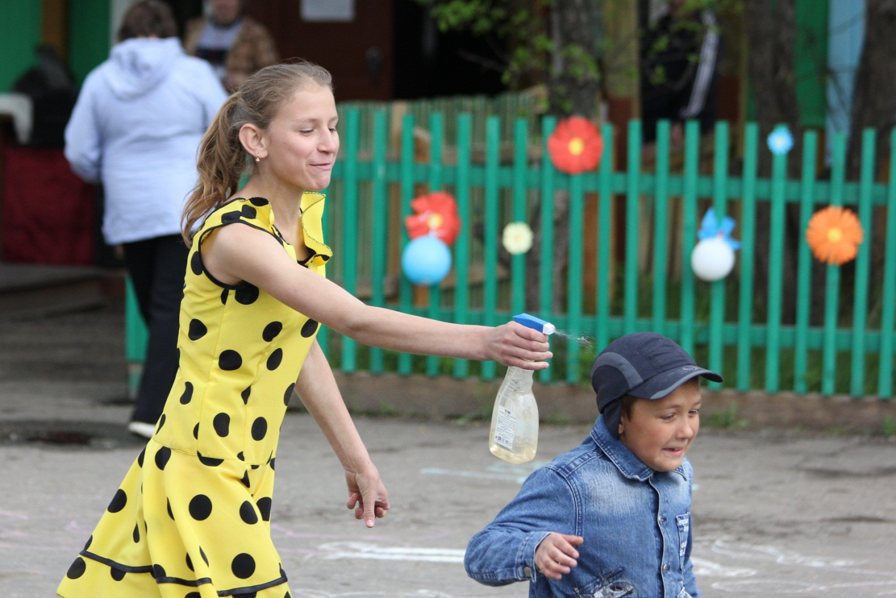

В номере:
- А что этоза праздник? (Из историипразднования Дня смеха)
- Фотоколлаж к 1 апреля «Мысмешные!»
- Мы для Икея (Школьники выступают перед односельчанами)

Из истории празднования Дня смеха
А что это за праздник?
1 апреля - этот День не внесен ни в какие календари знаменательных дат и всенародных праздников, но его вполне можно отнести к международным, поскольку он с одинаковым успехом отмечается во многих странах мира. В одних странах 1 апреля называют Днем смеха, в других - Днем дурака. В этот день каждый не прочь пошутить над окружающими, никто не застрахован от розыгрышей и даже самые серьезные невольно улыбаются.
Трудно сказать, откуда пошел этот праздник. Обычай веселиться, шутить и обманывать друг друга именно 1 апреля существует в очень многих странах. О возникновении первоапрельской традиции существует немало различных гипотез, сходящихся в одном: корни ее глубоко уходят в средневековую европейскую карнавально-балаганную культуру. По сути дела, это один из самых стойких элементов язычества, осевших в христианском сознании.
И все же одни приписывают зарождение этого праздника Древнему Риму, где в середине февраля (а вовсе не в начале апреля) праздновался праздник Глупых. Апулей считал, что в древнем Риме первоапрельский обман был связан с праздником в честь божества Смеха. Другие утверждают, что этот праздник зародился еще в древней Индии, где 31 марта отмечали праздник шуток. Также есть предположение, что 1-го же апреля в древнем мире шутили только ирландцы, да и то в честь Нового года. Исландские саги гласят, что обычай обманывать 1 апреля был введен богами в память о Скадеи, дочери Тиасса.
Еще по одной версии обычай шутить 1 апреля связан с переносом нового года. До второй половины XVI века европейский новый год начинался в конце марта. К этому событию готовились, ходили друг к другу в гости, дарили подарки. Сама встреча Нового года происходила 1 апреля. Позднее, по указу французского короля, начало года официально стали отмечать 1 января, но многие подданные продолжали праздновать 1 апреля. Чтобы изжить старые традиции, их стали называть "первоапрельскими дураками", стало модным их разыгрывать и высмеивать.
Есть мифическое предположение, по которому этот праздник появился благодаря неаполитанскому королю Монтерею, которому в честь праздника по случаю прекращения землетрясения преподнесли рыбу. Через год царь потребовал точно такую же. Такой же не нашли, но повар приготовил другую, весьма напоминающую нужную. И хотя король распознал подмену, он не разгневался, а даже развеселился. С тех пор и вошли в обычай первоапрельские розыгрыши.
Когда и кем этот праздник был завезен в Россию, точно неизвестно, но в произведениях многих писателей и поэтов (начиная с конца XVII века) появлялись строчки про первоапрельские розыгрыши. Например, А.С. Пушкин написал:
Брови царь нахмуря,
Говорил вчера:
"Повалила буря
Памятник Петра."
Тот перепугался:
"Я не знал! Ужель?"
Царь расхохотался:
"Первый, брат, апрель..." (1825)
А. Н. Апухтин в своём стихотворении «Первое апреля» (1857 год) писал:
Денек веселый! с давних пор
Обычай есть патриархальный
У нас: и лгать, и всякий вздор
Сегодня всем пороть нахально.
Хоть ложь-то, впрочем, привилась
Так хорошо к нам в самом деле,
Что каждый день в году у нас
Отчасти — первое апреля.
В нашей стране первоапрельские розыгрыши утвердились после того, как однажды жители Петербурга ранним утром были подняты с постелей тревожным набатом, обычно возвещавшим о пожаре. Это было 1 апреля, и тревога была шуточной. Известно также, что в царствование Петра I труппа немецких актеров обманула в этот день и публику и государя, выставив на сцене вместо представления пьесы транспарант с надписью "Первое апреля". Петр не рассердился и сказал только, выходя из театра: "Вольность комедиантов".
Причиной такой своеобразной традиции стала сама природа. Весенние капризы погоды люди старались задобрить шутками и розыгрышами.
Предположительно более 70% людей собираются разыграть кого-либо из своих знакомых. Так что будьте настороже, запаситесь чувством юмора, набором свеженьких шуточек и забавных стишков, на розыгрыши не обижайтесь, а отвечайте ими же. В общем, веселитесь, потому что смех, как известно, продлевает жизнь.
Подготовил Хайкара Илья
Фотоколлаж к 1 апреля
Мы смешные!

Смешинка в рот попала?
.
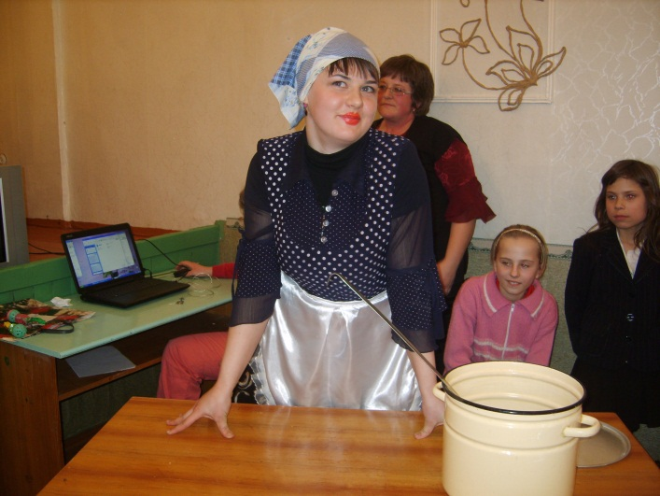
В общепит таких не брать!

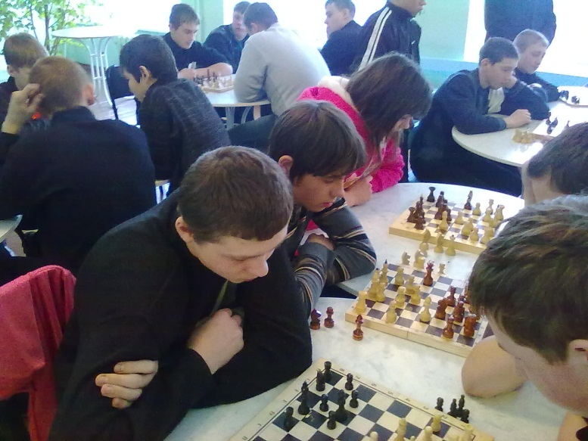
Думают думу свою…

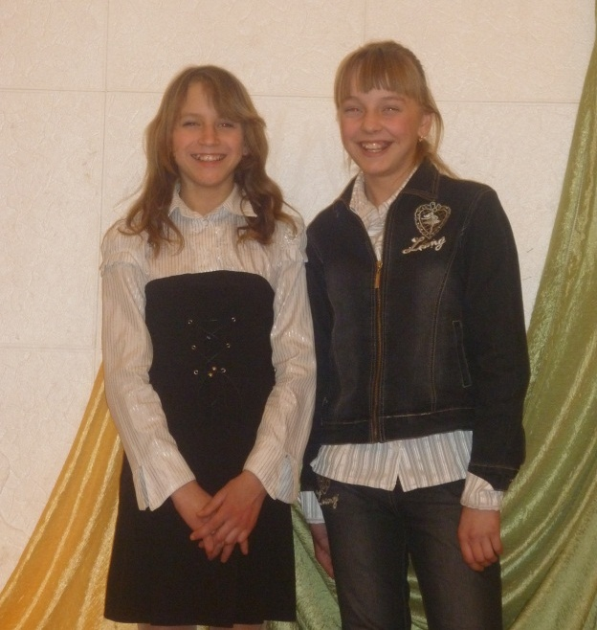
Если смешно!

Ну, наконец-то!

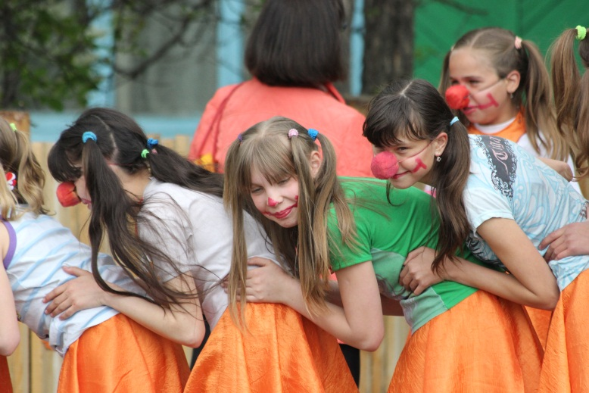
А ты боишься щекотки?

Фотоколлаж к 1 апреля

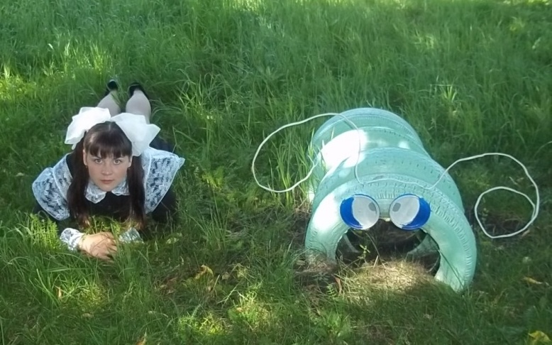
Похожи?

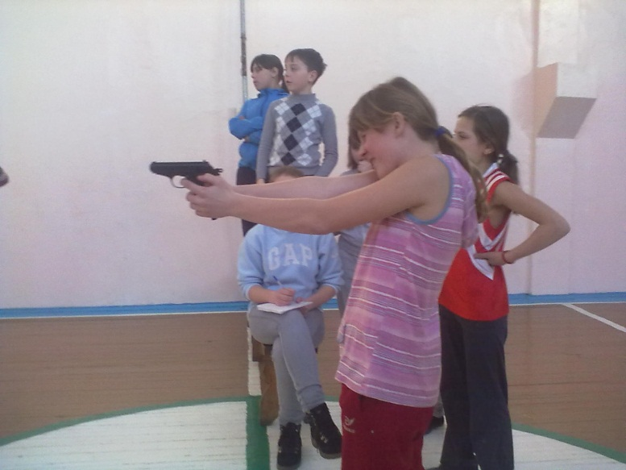
И нюх, как у собаки, и глаз, как у орла!

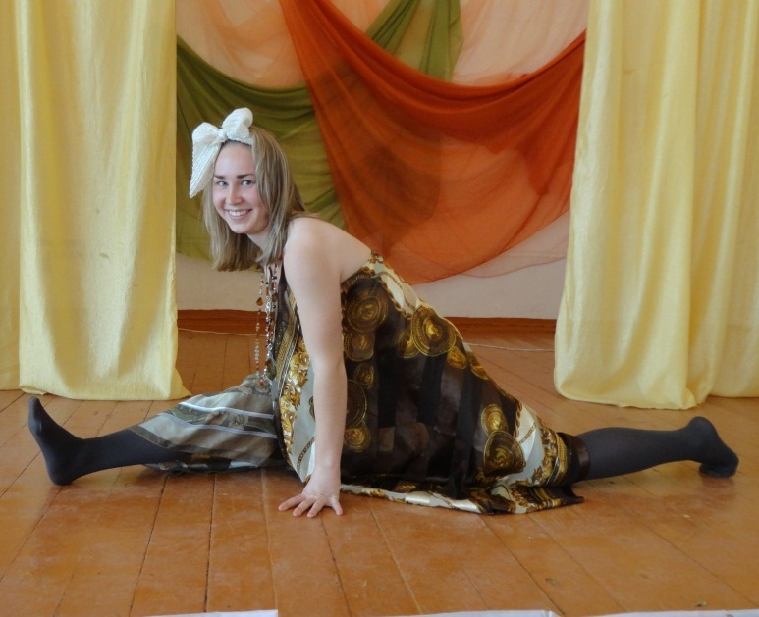
В любом ты, душенька, наряде хороша!

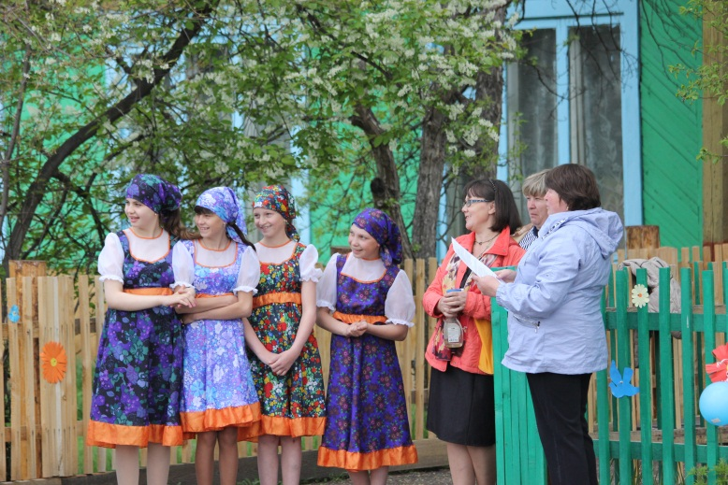
Бурановские бабушки в молодости

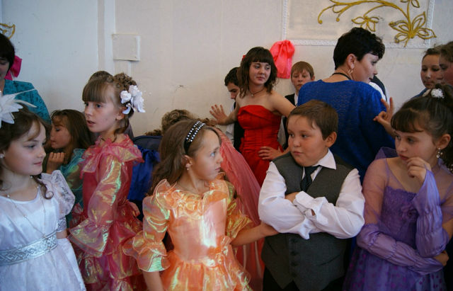Что будем делать, дамы? Вас двое, а я один…

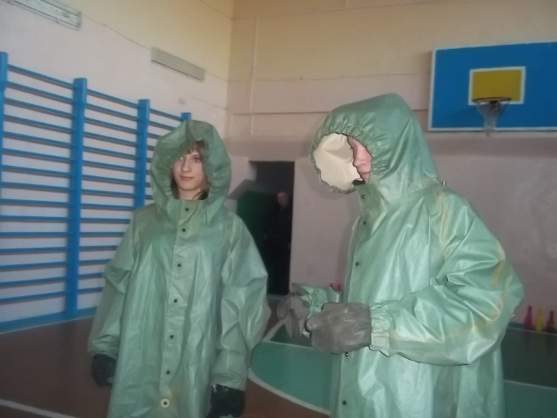
Мы прилетели на Землю!

Мы для Икея
Как мы зиму провожали
Гори, гори ясно, чтобы не погасло,
Чтобы все метели разом улетели,
Чтобы птички пели, травки зеленели!
Небеса синели и колосья зрели!
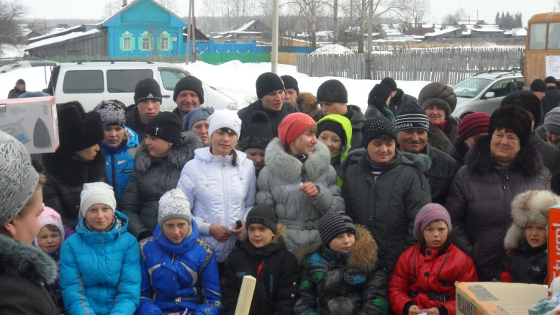
Чтобы все невзгоды, холод, непогоды,
Зимние морозы, неудачи, слёзы,-
Пусть они сгорают, к солнцу улетают!
Масленица – любимый народный праздник, корнями уходящий в культуру древних славян и олицетворяющий проводы зимы. На Руси всегда считалось, что если не повеселишься на Масленицу, то весь год будешь жить плохо и бедно.
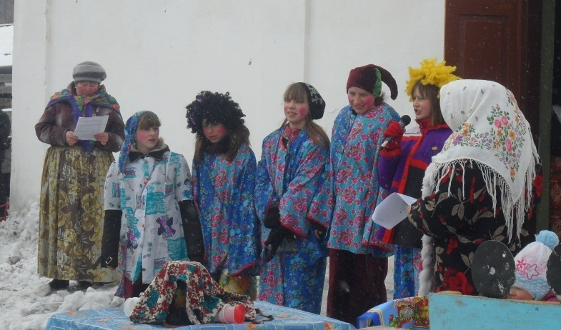
17 марта, в воскресный день, жители села Икей собрались на площади возле Дома культуры, чтобы отпраздновать Масленицу, проводить зиму, отметить приход весны.
В празднике принимали участие жители Икея, а также прибывшие к нам гости. Прямо у крыльца Дома культуры был накрыт праздничный стол, на котором возвышался настоящий самовар с горячим ароматным чаем. В достатке было баранок, печенья и блинов – непременного атрибута Масленицы. Круглые, румяные, горячие – они согревали и радовали всех в этот ветреный день.
По традиции в подготовке и проведении праздничного представления активно участвовали школьники. Ребята пели, танцевали, закликали весну.
Радовал своими задушевными песнями ансамбль «Сударушка», веселили неугомонные скоморохи.
Очень любит икейский народ праздник Масленицу. Любит удаль свою показать, а в играх да конкурсах – сноровку. Икейцы задорно пели частушки о Масленице, прыгали в мешках, участвовали в «петушиных боях» и в бояхподушками, в перетягивании каната и стрельбе из «воздушки», лыжных состязаниях. Бурю восторга вызвало у малышей катание на запряженном санями красавце Трояне!
Хотя зима в этот день не сдавалась, на душе было тепло. Все ждали минуты, когда придётся проводить Зиму. Под весёлый смех и радостные крики, аплодисменты сожгли чучело.
Но на этом праздник не закончился – предстоял ставший уже традиционным розыгрыш лотереи. Дружными аплодисментами поздравил народ счастливчиков, выигравших главный приз – телевизор!
Праздники на Руси всегда были шумными, яркими, весёлыми. И прошедшая Масленица для жителей нашего села – яркое тому подтверждение.
Хочется выразить благодарность коллективу работников культуры и сельской администрации за творческий подход к работе, за стремление привить нашим детям любовь к своей Родине, ее культуре, за работу по возрождению традиций русского народа. Спасибо за праздник души!
Гапеевцева Е.А.
Масленица
В воскресенье, 17 марта, нас с девочками из танцевальной группы пригласили в Дом культуры принять участие в концерте, посвящённом празднованию широкой Масленицы. Мы исполняли танец «Хоровод».
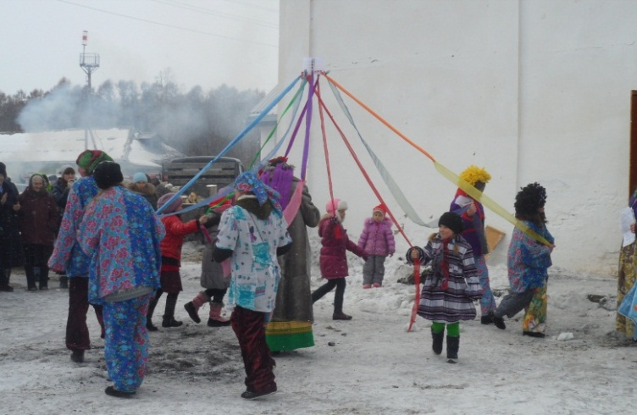
На праздник собралось очень много народа. День был солнечный, но было очень холодно.
Праздник начался с концерта, где выступали группа «Сударушка», Савченко Антонина Александровна и другие. Вели программу ряженые «Петрушки». Мы танцевали последние.
После концерта торжественно сжигали чучело. Все провожали зиму.
Было много блинов и шашлыков. Дети играли в игры, катались в санях. В самый разгар праздника работники Дома культуры проводили лотерею. Было очень весело, и хоть мы и замерзли, но все были довольны.
Габец Лиза

Газета  «Поколение NEXT»  выходит 1 раз в четверть  с сентября 2008 года  Редакция:  Гапеевцева Е.А.  Чиж А.  Кондратюк Д.  Паршукова Т.  Ермакова А.  Исаева Я.  Близнюк Л.  Якушина К.  Серышева А.  Ткачук А.  Евдокименко А.  Шапошников К.  Над номером работали:  корреспонденты:  Габец Е.  Кондратюк П.  Хайкара И.  Чиж А.  главный редактор: Гапеевцева Е. А.  Адрес редакции и издателя:  665225 Иркутская область, Тулунский район, село Икей, переулок Пионерский, дом 9.  Тел.: 36-3-84  8-908-645-59-00  E-mail: gap78ewa@mail.ru | Мы для Икея  Праздник весны  7 марта в Доме культуры нашего села проходил праздничный концерт. В зале присутствовали женщины села (мамы, бабушки, сестры).  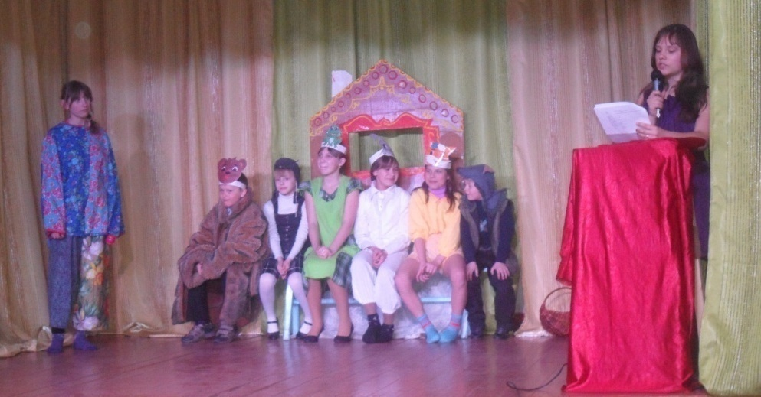  В праздничном концерте участвовали школьники и коллектив «Сударушка». Дети пели песни, танцевали, рассказывали стихи, а также приготовили инсценировку веселой сказки «Теремок».  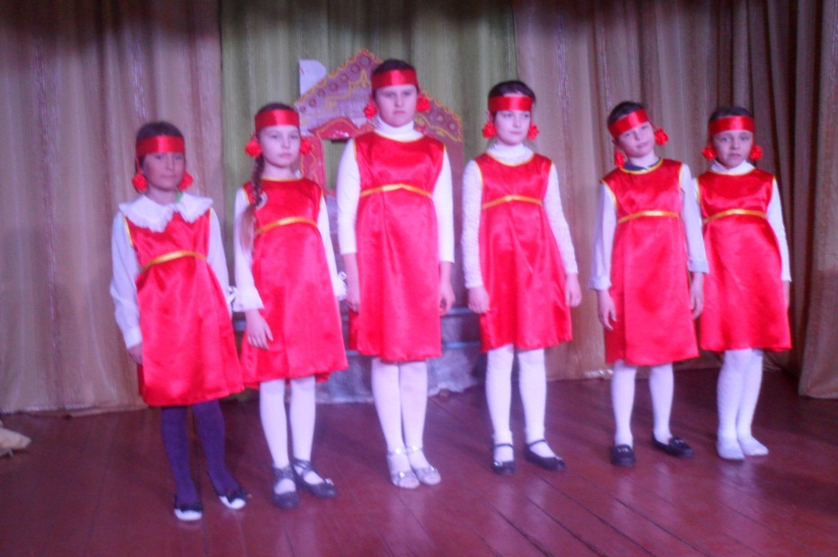  Девочки 4 класса под руководством Баранковой Евгении Леонтьевны подготовили замечательный танец «Хоровод». Вокальным коллективом «Сударушка» были исполнены русские народные песни.  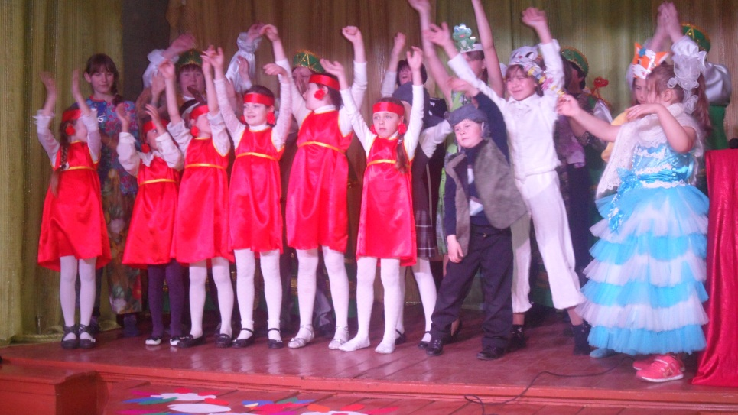  Всем зрителям понравилось наше выступление. У нас все получилось!  Кондратюк Полина

